Cikk kategória adatai
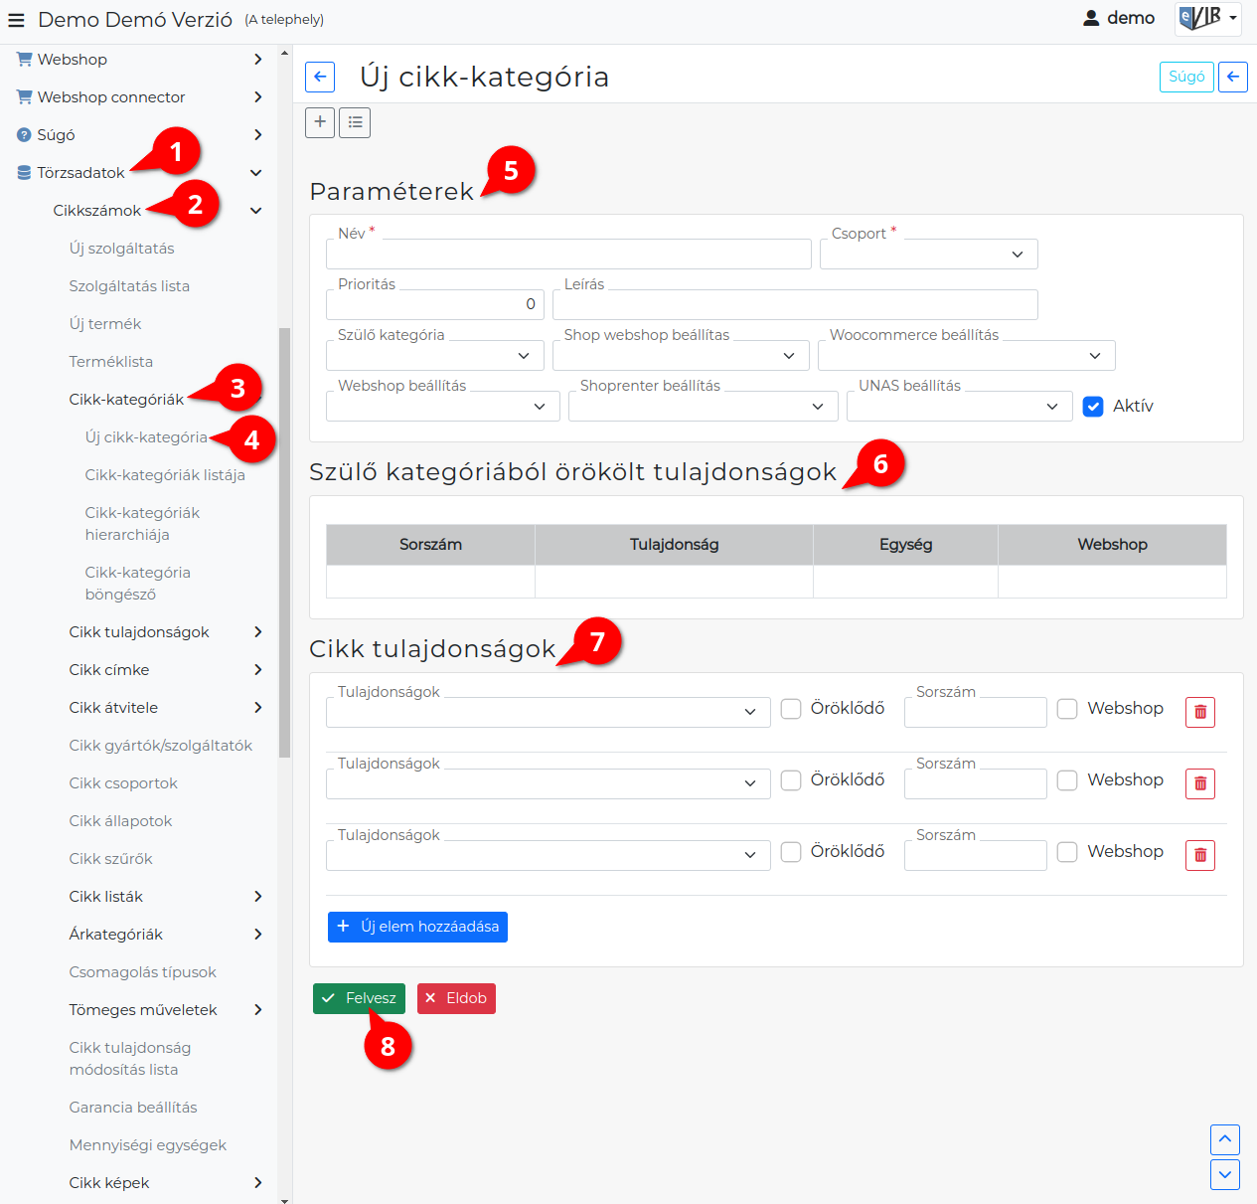
- A Törzsadatok,
- Cikkszámok,
- Cikk kategóriák,
- Új cikk-kategória menüpont alatt a termékek és szolgáltatások besorolásához szükséges kategóriákat lehet létrehozni valamint a korábban rögzített tulajdonságokból lehet választani olyanokat, amelyekhez értékeket szeretnénk megadni a kategóriába sorolt termékek esetében.
- Paraméterek megadása
  - Név:
A kategória neve.
A kategória neve nem egyezhet meg egy másik kategória nevével, még akkor sem, ha másik hierarchikus ágban van.
  - Csoport
a kategória besorolása, mely szerint termék vagy szolgáltatás vagy mindkettő kerülhet a kategóriába.
Értéke lehet:
    - Termék: a kategória csak termékeket tartalmazhat
    - Szolgáltatás: a kategória csak szolgáltatásokat tartalmazhat
    - Közös: a kategória termékeket és szolgáltatásokat is tartalmazhat
  - Aktív: a checkbox kipipált állapotban van. A cikkek kategóriába sorolásakor kiválasztható ez a kategória is a legördülő mezőből.
    - Inaktív: a checkbox nincs kipipálva. A kategória nem jelenik meg a termék/szolgáltatás adatlapján a kiválasztható kategóriák között.
Ez a beállítás nincs semmilyen hatással a cikkek külső webshop beállításaira és a szinkronizálásokra!
  - Prioritás
Ha fontos a kategóriák sorrendje, akkor megadható egy numerikus érték, ami szerint rendezni fogja a kategóriákat.
  - Leírás
A kategória szöveges leírása.
  - Leírás idegennyelv 1
Több nyelv használata esetén a nyelvek számával megegyező mennyiségű idegen nyelvi leírás mező áll rendelkezésre.
  - Szülő kategória
a kategóriák bármilyen mélységben egymásba ágyazhatóak,. Ha ez egy gyerek kategória, akkor azt a szülő kategóriát lehet kiválasztani ami tartalmazni fogja ezt a kategóriát.
  - Webshop beállítás
Beállítható, hogy a kategória látható legyen-e a webshopokban.
Külső webshop esetén a webshop beállításban létrehozott webshopokhoz állítható be a kategória, az ott megadott Név szerint.
- Szülő kategóriából örökölt tulajdonságok tartalmazza azokat a cikk tulajdonságokat, amelyek a hierarchia besorolás miatt érvényesek lesznek erre a kategóriára is.
Szülő kategória kiválasztása és az adatok mentése után lesz látható a lista tartalma!
- Cikk tulajdonságok részen lehet a kategóriára jellemző cikk tulajdonságokból választani, amelyeknek értékeket majd a termékeknél lehet adni:
  - Tulajdonságok
A rögzített cikk tulajdonságokat lehet hozzáadni, majd ehhez a cikk adatainak szerkesztésekor értéket adni.
Például: kiválasztjuk a
  - Öröklődő
Az ebből a kategóriából nyíló gyerek-kategóriák is tartalmazni fogják ezt a tulajdonságot.
  - Sorszám
Ha fontos a tulajdonságok sorrendje, akkor az itt megadott numerikus érték szerinti növekvő sorrendbe rendezi a rendszer ezeket.
  - Webshop
  - gombra kattintva törli a cikk tulajdonságot a kategóriából.
  - | Új elem |
További termék tulajdonságok hozzáadása.
- | Felvesz | gombra kattintva elmenti a cikk kategóriát!

Kapcsolódó oldalak:
- Cikk törzsadatok
- Cikkszámok
- Külső webáruház üzemeltetése
- eVIR YouTube videók felhasználók részére

